
บทละครเรื่อง รามเกียรติ์ ตอน ศึกไมยราพ
แผนการจัดการเรียนรู้ที่ ๔
บทละครเรื่อง รามเกียรติ์ ตอน ศึกไมยราพ ๔
ชั้นประถมศึกษาปีที่ ๖ เวลา ๑ ชั่วโมง
หน่วยการเรียนรู้ที่ ๑

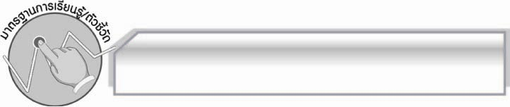
มาตรฐานการเรียนรู้/ตัวชี้วัด

มาตรฐานการเรียนรู้
มาตรฐาน ท ๑.๑ ใช้กระบวนการอ่านสร้างความรู้และความคิดเพื่อนำไปใช้ตัดสินใจ แก้ปัญหาในการดำเนินชีวิต และมีนิสัยรักการอ่าน
ตัวชี้วัด
ท ๑.๑ ป. ๖/๑ อ่านออกเสียงบทร้อยแก้วและบทร้อยกรองได้ถูกต้อง
ท ๑.๑ ป. ๖/๒ อธิบายความหมายของคำ ประโยค และข้อความที่เป็นโวหาร

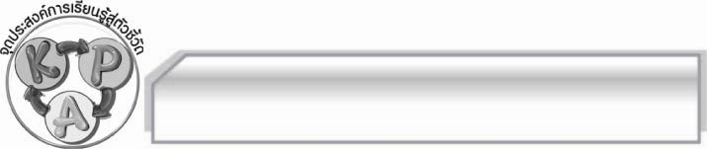
จุดประสงค์การเรียนรู้สู่ตัวชี้วัด

๑. อธิบายความหมายของคำที่มีความหมายเหมือนกันและคำราชาศัพท์จากบทละครเรื่องรามเกียรติ์ตอนศึกไมยราพได้ ( K)
๒. หาคำที่มีความหมายเหมือนกันและคำราชาศัพท์จากเนื้อเรื่องแล้วหาความหมายจากพจนานุกรมได้ (P)
๓. กระตือรือร้นและมีส่วนร่วมกับการจัดกิจกรรมการเรียนรู้ (A)

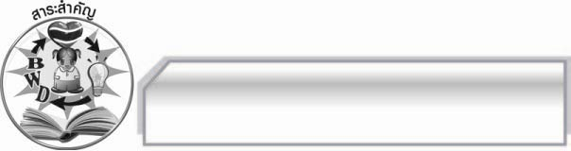
สาระสำคัญ
รามเกียรติ์เป็นวรรณคดีเก่าแก่ที่มีเค้าโครงเรื่องมาจากรามายณะของอินเดีย เนื้อเรื่องเป็นการทำสงครามระหว่างฝ่ายพระรามกับฝ่ายทศกัณฐ์ จึงมีความสนุกสนานตื่นเต้นเร้าใจ โดยมีแก่นสำคัญของเรื่องคือธรรมะย่อมชนะอธรรม
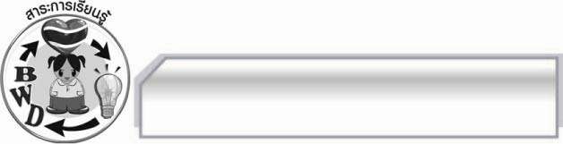
สาระการเรียนรู้

บทละครเรื่องรามเกียรติ์ ตอน ศึกไมยราพ
สมรรถนะสำคัญของผู้เรียน
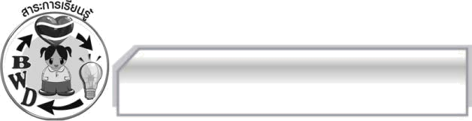

๑. ความสามารถในการสื่อสาร
- ทักษะการอ่าน
- ทักษะการเขียน
- ทักษะการฟัง การดู และการพูด
๒. ความสามารถในการคิด
- การให้เหตุผล
- การจัดระบบความคิดเป็นแผนภาพ
- การปฏิบัติ / การสาธิต
- การสรุปความรู้
๓. ความสามารถในการแก้ปัญหา
๔. ความสามารถในการใช้ทักษะชีวิต

คุณลักษณะอันพึงประสงค์
ใฝ่เรียนรู้
ตัวชี้วัดที่ ๔.๑ ตั้งใจ เพียรพยายามในการเรียนและเข้าร่วมกิจกรรมการเรียนรู้
รักความเป็นไทย
ตัวชี้วัดที่ ๗.๒ เห็นคุณค่าและใช้ภาษาไทยในการสื่อสารได้อย่างถูกต้องและเหมาะสม
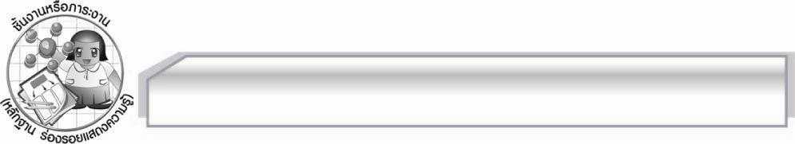
ชิ้นงานหรือภาระงาน (หลักฐาน ร่องรอยแสดงความรู้)

-

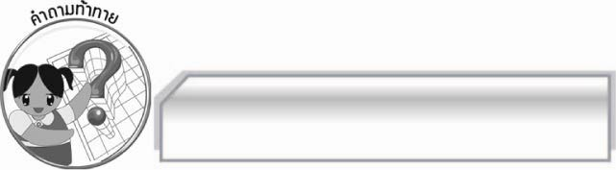
คำถามท้าทาย

การรู้ความหมายของคำศัพท์ที่มีความหมายเหมือนกันและคำราชาศัพท์มีประโยชน์ต่อการเรียนอย่างไร

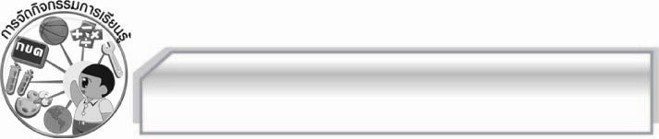
การจัดกิจกรรมการเรียนรู้

๑. ครูนำบัตรคำที่มีความหมายเหมือนกันและคำราชาศัพท์มาติดไว้บนกระดาน แล้วให้นักเรียนอ่าน ๑ รอบ จากนั้นใช้คำถามเพื่อให้นักเรียนร่วมกันสนทนา ดังนี้
คีรินทร บรรพต สิงขร พระกาย เศียร พระจักรี
 นักเรียนคิดว่าคำในบัตรมีความหมายเหมือนกันหรือไม่ (เหมือน/ไม่เหมือน)
 คำในบัตรคำมีความหมายว่าอย่างไรให้นักเรียนเปิดในพจนานุกรม (ตัวอย่างคำตอบ ภูเขา)
 ในเรื่องรามเกียรติ์ ตอนศึกไมยราพ นักเรียนเจอคำที่มีความหมายเหมือนกันและคำราชาศัพท์หรือไม่
(เจอ/ไม่เจอ)
๒. ให้นักเรียนแบ่งกลุ่มออกเป็น ๕ กลุ่ม กลุ่มละเท่า ๆ กัน แล้วให้แต่ละกลุ่มหาคำที่มีความหมายเหมือนกันจากเนื้อเรื่องอย่างละ ๓ คำ และคำราชาศัพท์ พร้อมความหมาย นำข้อมูลที่ได้มาสรุป
ลงในแผนภาพความคิดและออกมานำเสนอให้ครูและเพื่อนกลุ่มอื่น ๆ ดูและฟัง พร้อมทั้งตรวจสอบความถูกต้องทีละกลุ่มจนครบทุกกลุ่ม โดยครูคอยให้คำแนะนำเพิ่มเติม
๓. ให้นักเรียนและครูร่วมกันแสดงความคิดเห็นเพื่อสรุปความรู้ดังนี้ รามเกียรติ์เป็นวรรณคดีเก่าแก่ที่มีเค้าโครงเรื่องมาจากรามายณะของอินเดีย เนื้อเรื่องเป็นการทำสงครามระหว่างฝ่ายพระรามกับฝ่ายทศกัณฐ์ จึงมีความสนุกสนานตื่นเต้นเร้าใจ โดยมีแก่นสำคัญของเรื่องคือธรรมะย่อมชนะอธรรม
๔. ให้นักเรียนร่วมกันแสดงความคิดเห็น โดยครูใช้คำถามท้าทาย ดังนี้
๏ การรู้ความหมายของคำศัพท์ที่มีความหมายเหมือนกันและคำราชาศัพท์มีประโยชน์ต่อการเรียนอย่างไร

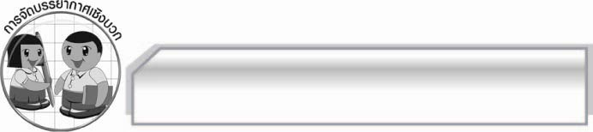
การจัดบรรยากาศเชิงบวก

ครูให้นักเรียนได้ทำงานกลุ่มอย่างอิสระและชื่นชมกลุ่มที่มีความสามัคคีในการทำงาน

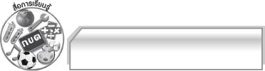
สื่อการเรียนรู้

๑. บัตรคำ
๒. พจนานุกรม

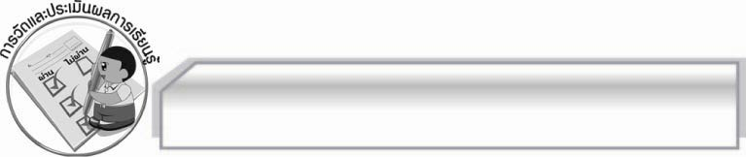
การวัดและประเมินผลการเรียนรู้

๑. วิธีการวัดและประเมินผล
๑.๑ สังเกตพฤติกรรมของนักเรียนในการเข้าร่วมกิจกรรม
๑.๒ สังเกตพฤติกรรมของนักเรียนในการเข้าร่วมกิจกรรมกลุ่ม
๑.๓ ตรวจผลงานของนักเรียน
๒. เครื่องมือ
๒.๑ แบบสังเกตพฤติกรรมการเข้าร่วมกิจกรรม
๒.๒ แบบสังเกตพฤติกรรมการเข้าร่วมกิจกรรมกลุ่ม
๓. เกณฑ์การประเมิน
๓.๑ การประเมินพฤติกรรมการเข้าร่วมกิจกรรม
ผ่านตั้งแต่ ๒ รายการ ถือว่า ผ่าน
ผ่าน ๑ รายการ ถือว่า ไม่ผ่าน
๓.๒ การประเมินพฤติกรรมการเข้าร่วมกิจกรรมกลุ่ม
คะแนน ๙ - ๑๐ ระดับ ดีมาก
คะแนน ๗ - ๘ ระดับ ดี
คะแนน ๕ - ๖ ระดับ พอใช้
คะแนน ๐ - ๔ ระดับ ควรปรับปรุง
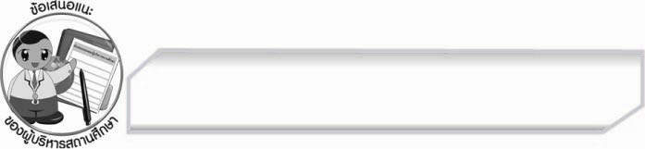
ข้อเสนอแนะของผู้บริหารสถานศึกษา
______________________________________________________________________________
______________________________________________________________________________
______________________________________________________________________________
______________________________________________________________________________
______________________________________________________________________________
______________________________________________________________________________
______________________________________________________________________________
______________________________________________________________________________
______________________________________________________________________________
______________________________________________________________________________
______________________________________________________________________________
______________________________________________________________________________
______________________________________________________________________________
______________________________________________________________________________
______________________________________________________________________________
______________________________________________________________________________
______________________________________________________________________________
______________________________________________________________________________
______________________________________________________________________________
______________________________________________________________________________
______________________________________________________________________________
______________________________________________________________________________
______________________________________________________________________________
______________________________________________________________________________

ลงชื่อ_________________________ (ผู้บริหารสถานศึกษา)
(_________________________)
________/________/________


บันทึกหลังการสอน

ผลการจัดการเรียนการสอน

______________________________________________________________________________
______________________________________________________________________________
______________________________________________________________________________
______________________________________________________________________________
______________________________________________________________________________
______________________________________________________________________________

ปัญหา / อุปสรรค

______________________________________________________________________________
______________________________________________________________________________
______________________________________________________________________________
______________________________________________________________________________
______________________________________________________________________________
______________________________________________________________________________

แนวทางแก้ไข

______________________________________________________________________________
______________________________________________________________________________
______________________________________________________________________________
______________________________________________________________________________
______________________________________________________________________________
______________________________________________________________________________

ลงชื่อ_________________________ (ผู้บันทึก)

(_________________________)

________/________/________

